币安参与投资，Solayer有潜力成为Solana头牌再质押协议吗？

作者：雨中狂睡

为什么 Binance Labs 会投资 Solayer？

Solayer 又与 Jito Restaking 有什么区别？

今天就来基于目前的信息聊一下我的看法。

首先，如果想要快速了解项目，我们可以通过 Rootdata 轻松地看到 Solayer 的项目简介和投资背景。

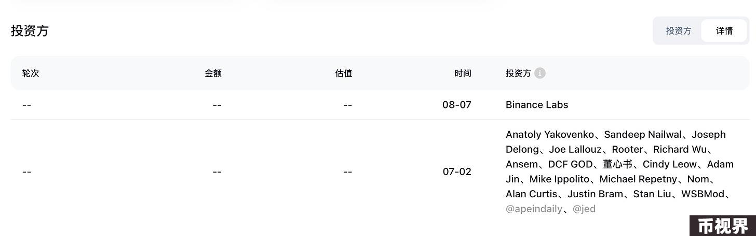

Solayer 在最新的一个融资轮次中接受了来自 Binance Labs 的投资。而在前一轮 Builders Round 中，Solana 联创 Anatoly、Solana 核心圈 Influencer Ansem、Polygon 联合创始人 Sandeep、Babylon 首席战略官董心书、Tensor 联创和 Solend 创始人都有参与其中。

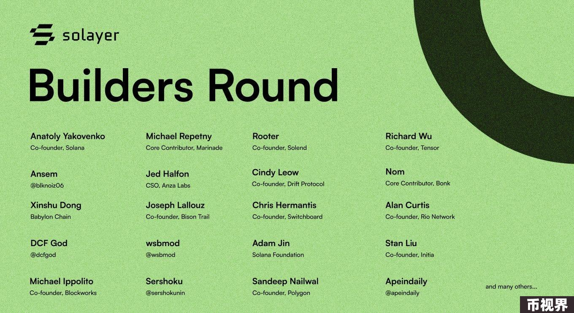

我认为，在这个当前这个市场中做内容的核心，并非详细介绍协议架构或者分析协议数据，而是要讲清楚市场应该如何感知这个项目。所以，从这篇内容开始我希望改变之前的行文方式，摈弃之前大段介绍协议架构和数据的内容，直截了当地来讲一下我对这个项目的认知。

协议架构：https://docs.solayer.org/getting-started/introduction

协议数据：https://defillama.com/protocol/solayer#information

市场当前对于 Restaking 的认知时由 Eigenlayer 主导的——Eigenlayer 通过 $ETH Restaking 来聚合和扩展以太坊的经济安全性（共享安全性）。简而言之，公链团队可以使用 EigenDA 来作为 DA 层。Celestia 的 DA 服务是其竞争对手。不过值得一提的是，DA 服务虽然是一个简单的生意，但其需要足够的客户及其应用用户繁荣才能让这个飞轮转起来。

虽然 Solana Restaking 与以太坊的 Restaking 名字相同，但是两者业务的侧重点和目标客户群完全不同。Eigenlayer 更侧重于对外提供服务（外源性 AVS），而 Solayer 更侧重于 Solana 内部应用提供服务（内源性 AVS），当然，Solayer 也可以对外扩展，目前只是 Solayer 的第一阶段。

我觉得 Solayer 博客对其在第一阶段的业务模式的解释很贴切（https://solayer.org/blog/introducing-solana-restaking-standard-endogenous-avs）：

设想 Solana 是一条高速公路，拥有多个车道，不同车道的收费及拥堵程度不同，代表着不同的 Staking Tiers。而不同 DApp 作为通行的汽车所需速度和能接受的收费也有所差异。Solayer 通过接受用户资金委托充当着协调汽车（DApp）、高速公路各个车道（Validators）、各个车道的收费站（Restakers）等多方的角色。

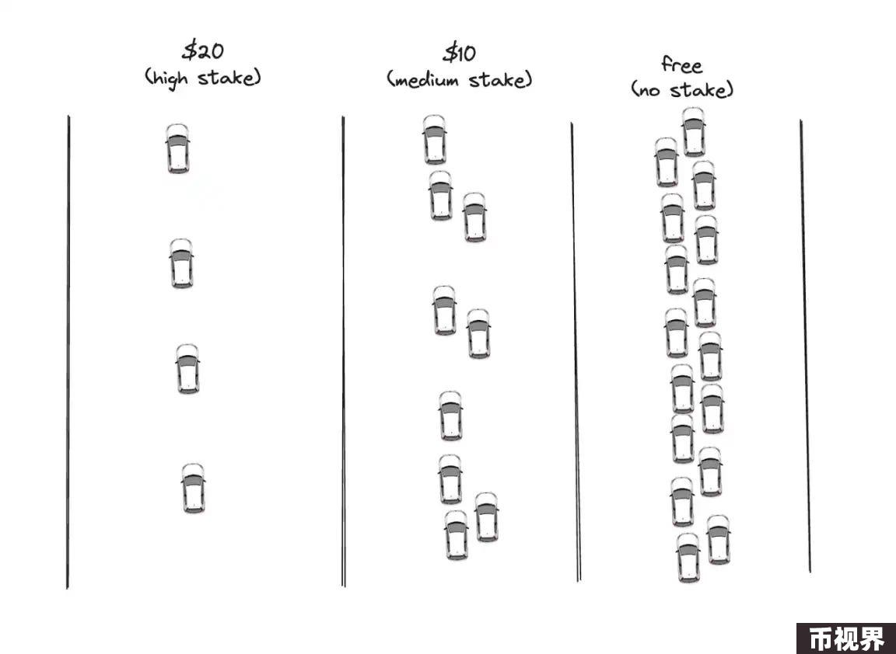

也就是说，Solana 生态中的 DApp 可以根据自身需求（区块空间和优先交易）来采用 Solayer 的服务，来确保自己处于快车道还是慢车道，从而为用户带来更好的体验。

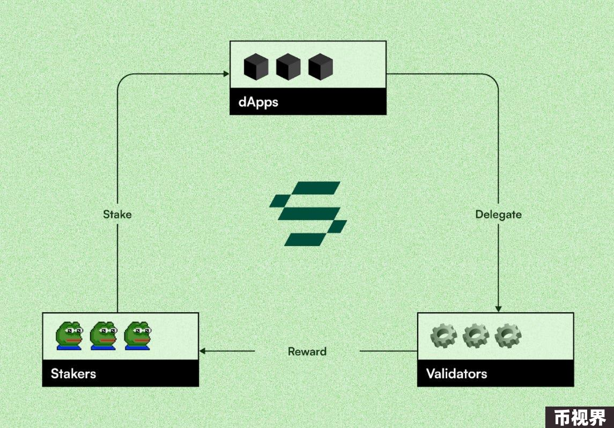

参与 Solayer Restaking 的用户的收益来自于三个方面：

如此解释下来，或许我们就可以理解，为什么 Binance Labs 会投资 Solayer——因为 Solayer 未来将会占据 Solana 很重要的一个生态位基础设施。

接下来来简单聊聊 Solayer 的竞争对手 Jito 和前段时间比较火的 Sanctum。

在 Announcing Jito Restaking（https://www.jito.network/zh/blog/announcing-jito-restaking/）一文中提到，Jito 虽然没提到其未来业务的侧重点，只是讲了一些其产品的优势，但在其举的预言机例子中，我们可以看到，Jito Restaking 的业务侧重点似乎更多是想为 Eigenlayer 那样，为跨链桥、预言机或者 Rollup 提供服务（经济安全性）。这也是 Jito Restaking 和 Solayer 当前业务模式的区别。这些目前还只是我的猜测，后续等后续内容公布后，我会接着来详细聊一下。

而 Sanctum 的叙事就没有 Jito 和 Solayer 那般宏大了。它要做的是 LST 的流动性层。简单来说，就是一些小的 LST 流动性不足，没办法做到通过 Swap 快速退出。这时，Sanctum 就推出了一个整合的流动性层，为 Solana 各类 LST 提供流动性支持。总而言之， Sanctum 的产品就是要解决当前 SOL LST 的流动性问题。

最后我们来回答一下第一个问题：Solana Restaking 是一个好生意么？

只从 Solayer 的角度来看，我认为这是一个不错的生意。不同于外源性 AVS，在第一阶段，Solayer 的目标客户群体是当前 Solana 生态 DApp 们，而且 Solayer 服务采用门槛较低——如果有需求，DApp 们可以轻松地使用 Solayer 所提供的服务。这也是我认为 Solayer 能够快速建立生态护城河的原因。